12th Feelux Light Art Festival
지 원 신 청 서
성 명 |  | 한 글 |  | 성 별 |  | 생년월일
 |  | 영 문
주 소
연락처 |  | TEL |  | 이메일
 |  | H.P |  | 인스타그램
전시제목 |  |  |  | 전 시 | 2023년 10~12월( )  2024년 4~7월( )  ※가능한 기간에 ◯ 표시해주세요.
전시  기획서 |  | ※전시 취지, 배경
전시  설명 | 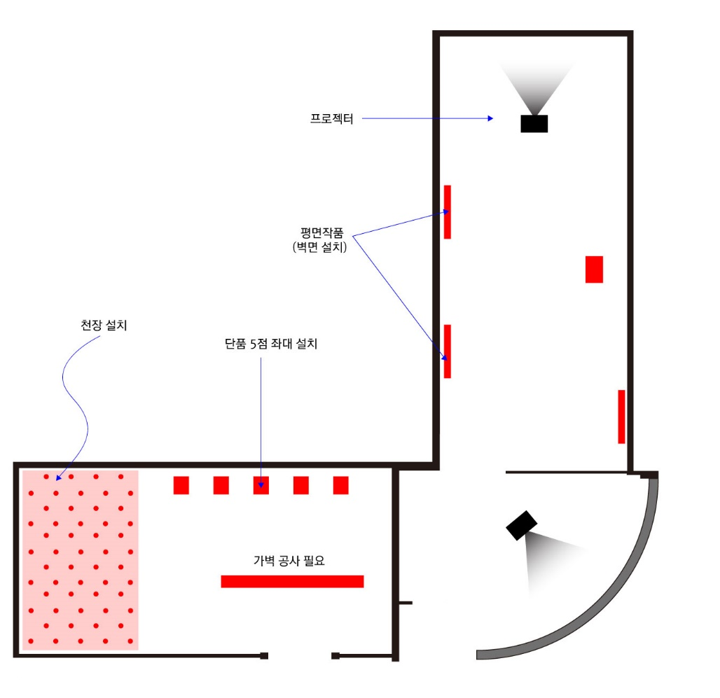※예시(전시장 도면은 공모전 홈페이지에서 다운)
본인(대표자)은 제시된 모든 공모전 규정에 동의하며
제12회 필룩스 라이트아트 공모전에 응모합니다.

2023년 월 일
성 명 :

<개인정보 수집 및 이용에 관한 동의안내>
Feelux Light Art Festival 공모전
조명박물관에서는 「개인정보 보호법」 제15조에 의거, 해당 법령이 허용하는 경우를 제외하고는 개인정보 수집 시 반드시 ‘정보 주체의 동의’를 받고 있습니다. 수집된 개인정보는 정보 주체의 사전 동의 없이 명시된 목적 외의 용도로 이용하거나, 타인에게 제공하지 않습니다.
개인정보 수집·이용의 목적 | ➀ Feelux Light Art Festival 공모전 지원 시 본인 확인의 용도  ➁ 공모전에 따른 결과 고지, 추가 서류 요구 및 제출서류의 회송 등  ➂ 공모전의 자격 사항(우대/결격)에 관한 확인의 용도
수집·이용하는 개인정보 항목 | [필수정보] 성명, 생년월일, 사진, 연락처, 이메일, 주소, 학력  [선택정보] 경력, 자격, 외국어
개인정보의 보유·이용 기간 | 5년
동의 거부에 대한 권리 및  동의 거부 시 불이익 내용 | 정보 주체는 해당 목적의 개인정보 수집에 대한 동의를 거부하실 수 있습니다. 단 거부할 경우, Feelux Light Art Festival 공모전의 지원이 불가합니다.
선택정보 수집에 대한 안내
조명박물관에서는 [개인정보 보호법] 제16조에 의거, 필요 최소한의 정보만을 수집하고 있습니다.
선택정보의 거부를 이유로 기본 서비스를 제한하지는 않으나. 다음과 같은 불이익이 발생할 수 있습니다.
➀ 공모전 심사 기준에 따른 가점의 제한

고유식별정보 수집에 대한 안내
조명박물관에서는 공모전 활용을 위하여 이름, 생년월일을 수집하고 있습니다. 정보 주체는 이름, 생년월일 수집에 대하여 거부할 수 있으나, 거부 시 공모전에 참여하실 수 없습니다.
위 목적에 대한 개인정보 수집 및 이용에 동의하십니까?
□ 동의함 □ 동의하지 않음
위 목적에 대한 고유식별정보 수집에 동의하십니까?
□ 동의함 □ 동의하지 않음

2023년 월 일

성명: (인 또는 서명)
※ 본 기관에서는 「개인정보 보호법」에서 명시하는 내용에 따라 근거 법령에 따라 개인정보를 처리해야 하는 경우 별도의 동의를 받지 않고 처리할 수 있습니다.

